 | T.C.  EGE ÜNİVERSİTESİ REKTÖRLÜĞÜ  Sosyal Bilimler Enstitüsü
  Doküman No. | PRJ/SSE/01
  Yayın Tarihi | 02.01.2024
  Revizyon Tarihi | -
  Revizyon No | -
PUKÖ DÖNGÜSÜ | SORUMLU | İŞ AKIŞI | FAALİYET/  AÇIKLAMA | 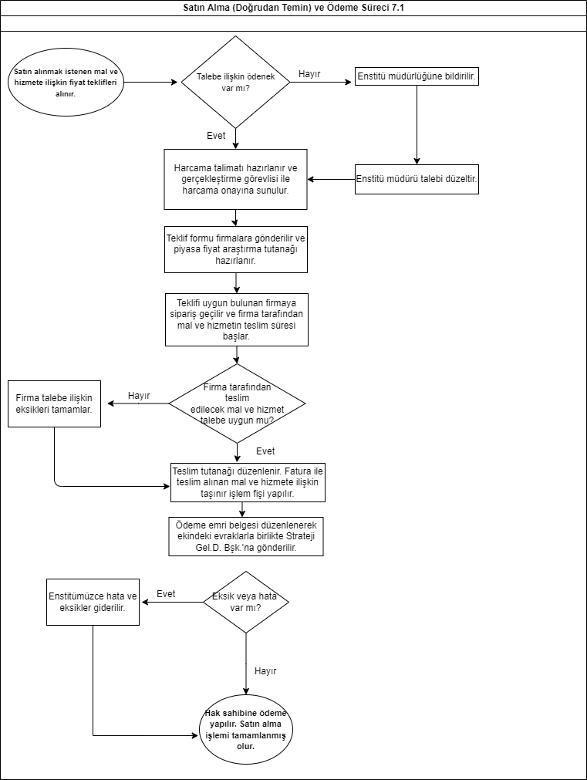  DOKÜMAN/  KAYIT
Uygulama  Uygulama  Uygulama  Uygulama | Bursiyer/  Proje Yürütücüsü  Bursiyer  İlgili Personel/  Gerçekleştirme Görevlisi/  Harcama Yetkilisi  İlgili Personel/  Enstitü Müdürü | 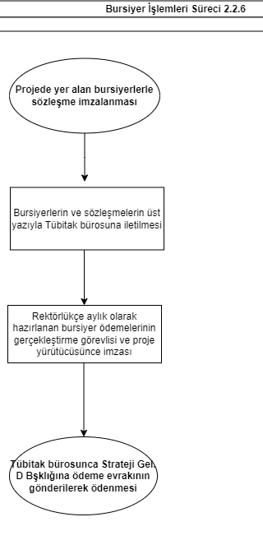 | Bursiyerin projeye katılabilmesi için sözleşme imzalanır, sigorta başlangıcı için evrak düzenlenir.  Bursun devamlılığı için her ay düzenlenmesi gereken evraklar bursiyerlerce teslim edilir.  Tüm ıslak imzalı belgeler ekine koyularak hazırlanan Ödeme Emri Belgesi, Gerçekleştirme Görevlisince onaylanıp, Harcama Yetkilisince elektronik olarak imzalanır ve muhasebeye gönderilir.  ÖEB, tüm ekler ile birlikte, bir yazı ile BAP Koordinatörlüğüne bildirilir. | MYS  ebys

MEVZUAT
Tübitak Esas ve Usülleri

HAZIRLAYAN | KONTROL EDEN | ONAYLAYAN
Faysal BOZAN  Maaş İşleri | Koray KULEYİN  Enstitü Sekreteri | Prof. Dr. Mustafa MUTLUER  Enstitü Müdürü

